中國文化大學教育部高教深耕計畫計畫成果紀錄表

子計畫 | B3-1應用數位科技資訊，形塑FINTECH專業人才-講座成果報告
具體作法 | 配合產業需求培育學院特色人才
主題 | 股票博物館 參訪
內容  （活動內容簡述/執行成效） | 主辦單位：財金系  活動日期：107/11/21(周三)1300-1500  活動地點：股票博物館 參訪  參與人數：42人（教師2人、學生40人、行政人員 0人、校外 人）  內 容：  透過參訪活動讓學生對於台灣股票市場更加的了解  股票是如何誕生的、股票如何發行、是如何怎樣交易的  股東擁有哪些權益。並且讓學生了解全世界第一張、中國第一張、台灣第一張等演進歷史，股票與台灣的經濟發展息息相關，不論是農業奠基、經濟發展、高科技起飛……  執行成效:  臺股飆萬點、交投熱絡的年代，及所衍生股票相關的問題，讓我們了解股票如何走入你我生活？如何影響社會？對社會所產生的經濟影響.  台灣是從2001年1月開始施行周休二日，也就是說在此之前，每周六早上還是要上班上課，當然股票市場也是一樣，台股在周六早上也有開盤交易，每周交易六天，從早上9點到中午12點。在1980年代末期，台灣景氣進入狂飆的階段，最具代表性的台灣股市案例，是在1987年1月6日，加權指數從1039.11點，到了1988年9月，最高來到8789.78點（下圖A點位置），換言之，在短短的21個月之內，台股加權指數飆漲了7倍以上。集保庫存管理及庫房作業體驗，透過參訪探討股票為何要無紙化及無紙化有哪些效益，從解說員深入淺出的 說明中，讓學生更進一步的了解所有與股票相關的知識，使學生獲益良多!
活動照片  (檔案大小以不超過2M為限) | 活動照片電子檔名稱  (請用英數檔名) | 活動照片內容說明(每張20字內)
 | 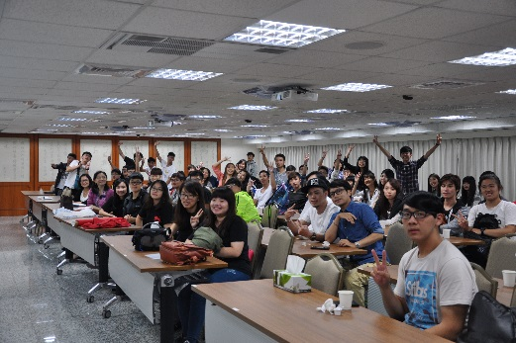 | 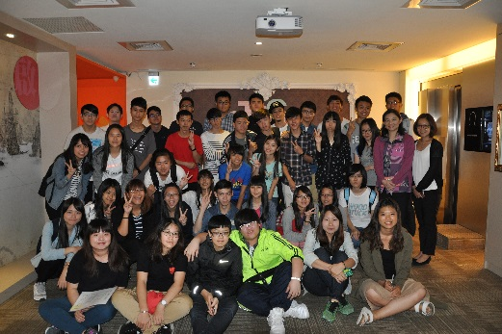
 | 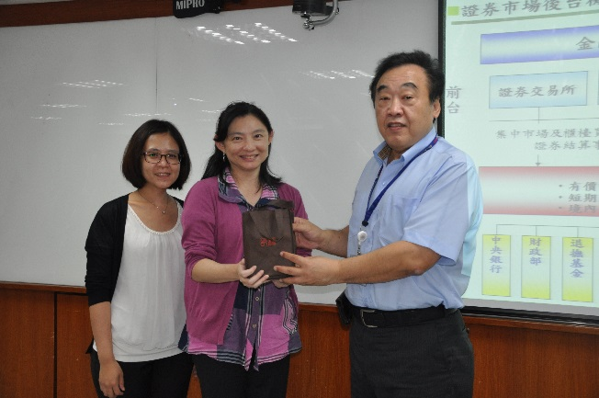 | 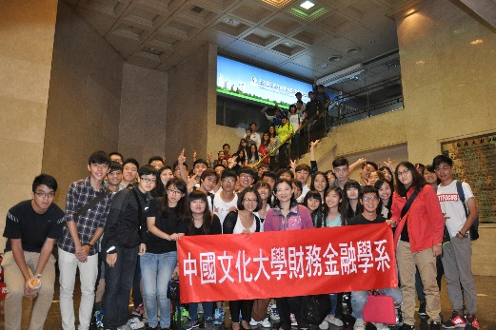
備註：活動照片請附上原始照片一併回傳
附件檔案 | 附件檔案名稱  (請用英數檔名) | 附件名稱

